**ABRIL LECCION 1: Resucito!**

**(Mateo 28:1-10)**

**1. Oración:** Dele gracias a Dios que su Jesús resucito y murió en la cruz para darnos vida.

**2. Canto:** cantar un canto y usar instrumentos musicales con los niños.

**3. Lectura: Marcos 16:1-8** (Ponga a los niños que lean el versículo en español e inglés).

**4. Repaso de la clase anterior: El domingo pasado los niños aprendieron sobre Jesús y Nicodemo.**

**5. Clase: Comience la clase preguntando a los niños que día es hoy y si saben cómo se celebra. Para el mundo “easter” o la semana santa, y más en la cultura americana easter lo asocian con conejos y huevos, cosas que no tienen que ver con el verdadero significado Cristiano que es la muerte y más importante la resurrección de nuestro Señor Jesús. Jesús murió en la cruz para darnos vida y por perdón de nuestro pecados. Jesús fue enterrado en un cueva y cuando cerraron la cueva con una gran piedra. Maria fue el tercer día a la cueva y vio la piedra removida. Un angel dio las buenas noticias que Jesús había resucitado. Y eso es lo celebramos hoy, su vida! Asegure que los niños lean todo el pasaje.**

**6. Hacer manualidad sobre semana santa.**

**7. Memorización**: “No esta aquí, ha resucitado” (Mateo 28:6)

**9. Oración:** ponga a un niño a orar, dándole gracias a Dios porque su hijo vive.

**10. Tiempo Libre y Merienda:** Si queda tiempo deje que los niños jueguen un rato.

**ABRIL LECCION 2: Jesús, Maria y Marta**

**(Lucas 10:38-42)**

**1. Oración:** ore por la clase de hoy y por cada niño para que podamos servir a Dios.

**2. Canto:** cantar un canto y usar instrumentos musicales con los niños.

**3. Lectura: Lucas 10:38-42** (Ponga a los niños que lean el versículo en español e inglés).

**4. Repaso de la clase anterior: El domingo pasado los niños aprendieron que era necesario nacer de nuevo espiritualmente para ver el reino de Dios.**

**5. Clase: Jesús fue a visitar a sus amigas Maria y Marta. Ellas estaban bien contentas de haber tenido a Jesús en su casa. Cuando Jesús llego a las casa de ellas las dos reaccionaron diferentes. Maria se sentó a los pies de Jesús a escucharlo mientras Marta se decidió al trabajo de la casa, talvez a prepárale la comida a Jesús. Marta le puso queja a Jesús que Maria no le ayuda a servir. Pregúntele a los niños quien tenía la razón? Que hubieran hechos escuchar a Jesús o prepárale la comida? Jesús respondió que Maria había escogida la mejor parte que era dedicarse a escuchar a Jesús en vez de estar preocupado por otras cosas. Use una referencia como muchas veces los niños en la iglesia están preocupados por otras cosas durante los servicios que estar pendiente del culto.**

**6. Hacer las siguientes actividad. Lo que no termine lo deben hace como tarea**

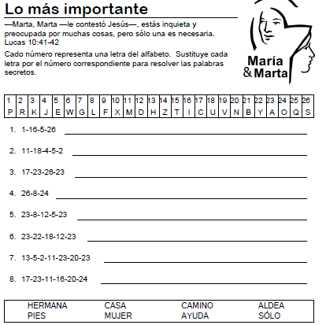

**7. Memorización: “**María ha escogido la buena parte” (Lucas 10:42)

**9. Oración:** ponga a un niño a orar, ore también por ellos para que puedan servir en la iglesia.

**10. Tiempo Libre y Merienda:** Si queda tiempo deje que los niños jueguen un rato.



**ABRIL LECCION 3: Jesús y la Viuda**

**(Marcos 12: 41-44)**

**1. Oración:** ore por la clase de hoy y parar que cada niño pueda dar lo mejor a Dios.

**2. Canto:** cantar un canto y usar instrumentos musicales con los niños.

**3. Lectura: Marcos 12:41-44** (Ponga a los niños que lean el versículo en español e inglés).

**4. Repaso de la clase anterior: El domingo pasado los niños aprendieron sobre Marta y Maria, pregúntele quien de las dos escogió lo mejor.**

**5. Clase: Jesús estaba en la iglesia viendo como daban la gente su ofrenda. Los ricos daban mucho dinero. Había una viuda, que talvez era vieja y sola, que entro todo lo que tenía “dos blancas”. Ella dio todo lo que tenía para vivir o para comer. Pregunte a los niños quien dio más? Los ricos que dieron mucho dinero o la viuda que dio poco? Jesús no estaba viendo la cantidad que daba la gente si no en la manera que lo daban, si lo daban de corazón. Jesús quiere que demos leo mejor de nosotros, lo mejor de nuestros estudios, lo mejor de nuestro comportamiento, lo mejor de nuestra adoración cuando estamos en la iglesia. Dios quiere nuestro servicio y nuestra disponibilidad para servirle.**

**6. Haga carteras para las niños junto con dinero falso, pero en la parte de atrás los niños deben escribir en que manera puedes servir a Dios. Que hagan la siguiente hoja como tarea.**

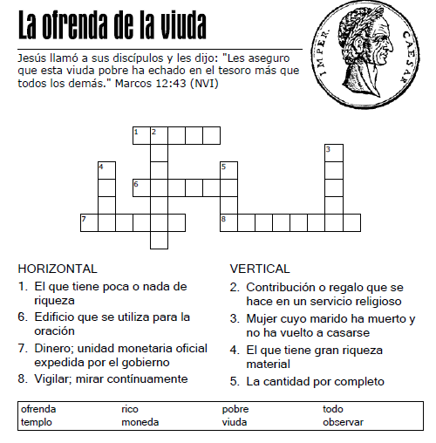

**7. Memorización: “**Ella…de su pobreza echo todo lo que tenia” (Marcos 12:44)

**9. Oración:** ponga a un niño a orar, ore también por ellos para que puedan servir a Dios.

**10. Tiempo Libre y Merienda:** Si queda tiempo deje que los niños jueguen un rato.



**ABRIL LECCION 4: Jesús y los Niños**

**(Marcos 10: 13-16)**

**1. Oración:** ore a Dios dándole gracias por la manera que nos ama Él.

**2. Canto:** cantar un canto y usar instrumentos musicales con los niños.

**3. Lectura: Marcos 10:13-16** (Ponga a los niños que lean el versículo en español e inglés).

**4. Repaso de la clase anterior: El domingo pasado los niños aprendieron que Dios le importa más lo que damos que la cantidad que damos.**

**5. Clase: Muchos padres traían a sus hijos para que Jesús los bendijera, pero los discípulos no permitían que los niños se le acercaren. Jesús se molestó bastante y les dijo que el reino de los cielos era de los niños. Jesús dejo que los niños se les acercara y los bendijo. Déjele saber a los niños lo importante que son ellos para Dios, que Dios los formo y los amo desde antes que nacieran. Que para los ojos de Dios ellos son especiales y valen bastante. Que no les debe importar a ellos como los demás los trata o piensan de ellos, lo más importante es el amor de Dios hacia ellos.**

**6. Hacer las siguiente actividad: Lo que no termine lo deben hace como tarea. Dele una tarjetita a cada niño listando todas las cualidades buenos que ellos tiene.**

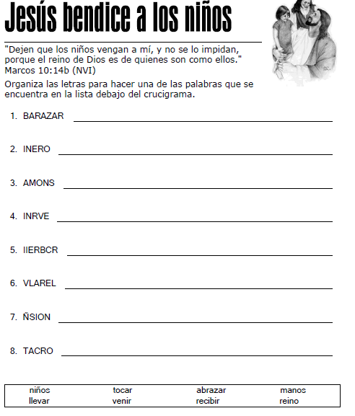

**7. Memorización: “**Con amor eterno te he amado” (Jeremías 31:3)

**9. Oración:** ponga a un niño a orar para que dé gracias a Dios por la forma que nos ama.

**10. Tiempo Libre y Merienda:** Si queda tiempo deje que los niños jueguen un rato

.